**安全自护我能行——设计活动**

**一、学习目标**

在本次设计制作安全提示牌主题活动中，我们将运用已有的知识基础与生活经验，结合校园调查活动中发现的问题，设计针对校园安全隐患的提示牌。这些校园安全提示牌，可以帮助我们解决校园生活中的实际安全问题，增强自我保护意识，预防伤害事故的发生。方案设计活动的成功开展将为后期应用多种方式制作校园安全提示牌打下坚实的基础。

**二、知识和能力要点**

1．明确设计校园安全提示牌的基本要求与方法。

2．知晓校园安全提示牌的基本特点。

3．能够结合前期调查结果设计校园安全提示牌，具有问题解决的针对性。

**三、实践活动**

**（一）活动准备**

在我们的日常生活中，常常会看到各式各样的提示牌。它们以简单的图形，简练的文字，明亮的色彩，设计表达出了明确的意思，为人们提供了许多方便与警示。请同学们尝试通过拍照、手绘、查找书籍等多种方式搜集相关提示，找一找他们共同的特点。

调查记录

|  |  |  |  |
| --- | --- | --- | --- |
| 警示牌 | 搜集方式 | 设置地点 | 作 用 |
| https://ss1.bdstatic.com/70cFuXSh_Q1YnxGkpoWK1HF6hhy/it/u=2968254853,1860402950&fm=26&gp=0.jpg | 拍照 | 河道或相关水域 | 提示人们此水域非常危险，不要随意游泳，注意自身安全 |
| https://ss0.bdstatic.com/70cFvHSh_Q1YnxGkpoWK1HF6hhy/it/u=164492017,3424933553&fm=26&gp=0.jpg | 网络 | 高压线附近 | 提示人们此处有高压线及相关设备，不要进行垂钓活动。 |
| https://ss1.bdstatic.com/70cFuXSh_Q1YnxGkpoWK1HF6hhy/it/u=2413983552,494807309&fm=26&gp=0.jpg | 书籍 | 校园楼梯处 | 提示同学们上下楼梯不要拥挤，防止踩踏。 |
|  |  |  |  |
|  |  |  |  |
|  |  |  |  |

总结特点

通过调查，我们已经认识许多不同的提示牌了。让我们总结一下这些提示牌有什么共同的特点吧！

同学们可以通过多种途径进行资料收集并借鉴，总结梳理设计提示牌的共同特点。

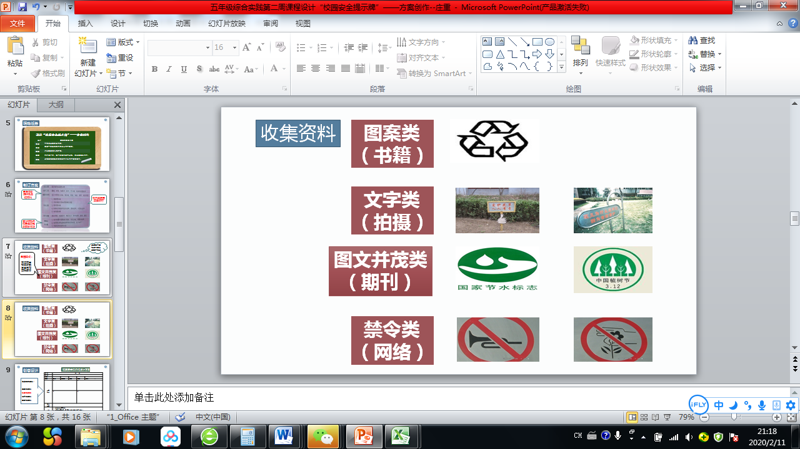

**共同特点：**

主题突出

构思新颖

图案简洁

颜色醒目

**（二）活动实施**

选择问题

我们可以结合前期校园调研的结果，选择你感兴趣的问题，为学校设计一个安全提示牌！

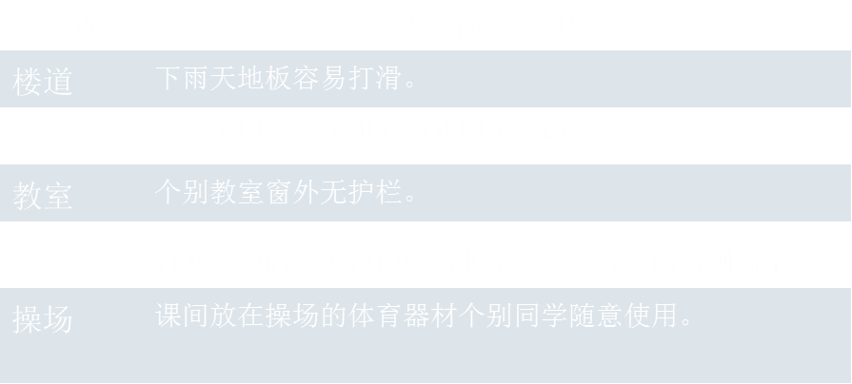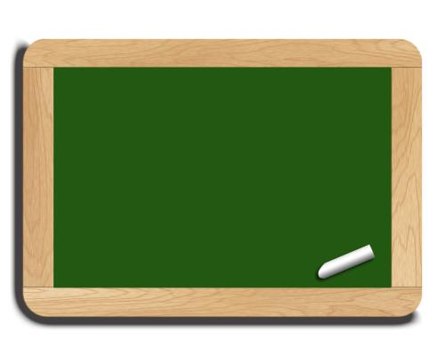

我选择的问题是：

认识方案创作



**方案创作是学生结合主题内容经历想象、构思、优化、修正等一系列技术操作形成设计方案的过程，既要考虑实用的价值，体现出技术的魅力，也要考虑到美观的要求。**

学习方案创作

**进行设计制作活动的关键步骤：**

1.明确任务

2.制定方案

3.收集资料

4.创意设计

5.交流评价

6.修改完善

方案创作活动是综合实践活动的一种重要的活动形式。

我们不仅要会动脑，还要善于动手实践。在综合应用所学知识和技能的基础上解决实际问题。

方案创作活动可以是设计或改进一件物品，设计组织一项活动，设计与改进某一个系统等。

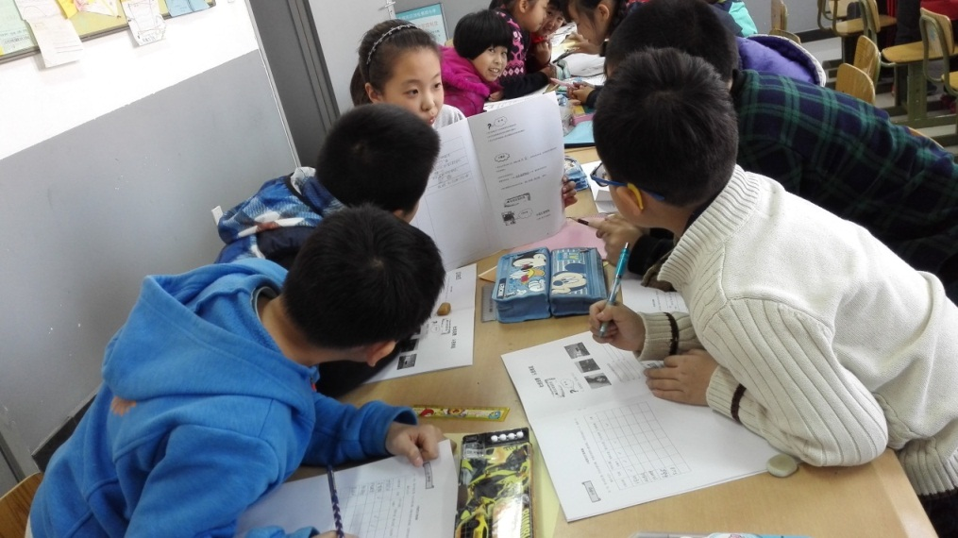

方案设计

**校园安全提示牌设计方案**

提示牌名称： 选用的材料：

提示牌解决的问题：

**我的设计图：**

**（三）活动交流**

请你将设计成果与家长或同学、老师进行交流，听一听他们的意见及建议。

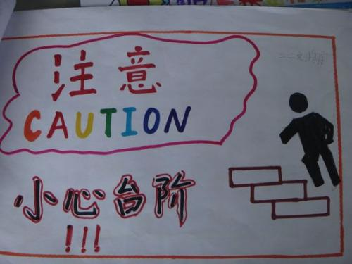

**四、资源链接**

**教育科学出版社2018年12月第二版四年级下册综合实践活动主题一 《安全自护我能行》----《设计制作安全提示牌》P6-11页**